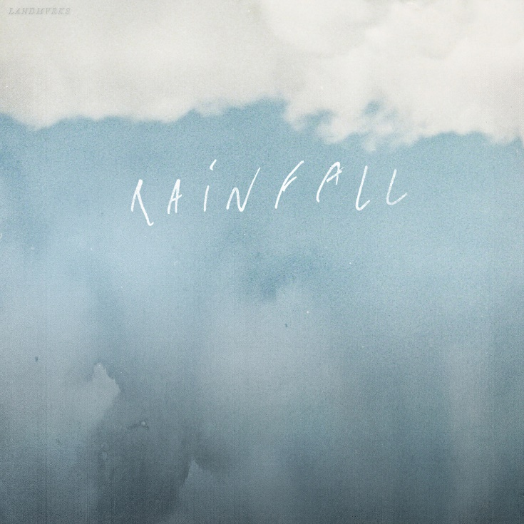
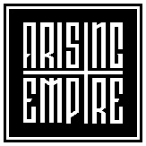

LANDMVRKS
»Rainfall«

VÖ: 2. Oktober, 2020

Line Up:  Line-up: | LANDMVRKS online:
Florent Salfati | Gesang  Nicolas Exposito | Gitarre  Paul C. Wilson | Gitarre  Rudy Purkart | Bass  Kevin D’Agostino | Schlagzeug | https://www.facebook.com/landmvrks  https://www.instagram.com/landmvrks  https://twitter.com/landmvrks  https://www.landmvrks.com

LANDMVRKS wurde 2014 in Marseille, Frankreich, geboren. Die Band besteht jetzt aus Florent Salfati am Gesang, Rudy Purkart an der Bassgitarre, Nicolas Exposito und Paul C. Wilson an den Gitarren und Kévin D’Agostino am Schlagzeug.

Zwei Jahre lang komponierte die Band Songs, nahm sie auf und begann sich die Bühne auf lokalen Shows mit Bands wie FIRST BLOOD, MORE THAN LIFE zu teilen. Nach und nach machte sich LANDMVRKS in der französischen Metalcore-Szene einen Namen. Während dieser Zeit veröffentlichte die Band einige Singles und Videos, um ihre Fangemeinde aufzubauen.

Im Mai 2016 veröffentlichten LANDMVRKS ihr erstes Album »Hollow«, das vollständig von Florent Salfati und Nicolas Exposito produziert wurde.
Sie beschlossen, dieses Album unabhängig zu veröffentlichen und tourten auf den Straßen Europas, um dieses Werk zu präsentieren.
Sie verführten ihr Publikum mit einem modernen Metalcore-Stil voller Hardcore-Riffs und eingängigen Refrains. Dieses Album hat ihnen geholfen, Slots auf großen Festivals zu sichern und ihren Ruf zu stärken.

2018 unterzeichnete die Band einen Vertrag mit Arising Empire Records für ihr zweites Studioalbum »Fantasy« und sie zeigen, wie erfolgreich es der Band gelungen ist, ihren Namen aufzubauen und ihren eigenen Stil zu behaupten.
In zwei Jahren bereisten sie die Welt, spielten in Japan, machten einige Headline-Touren und hatten die Gelegenheit, auf großartige Europatouren zu spielen (WHILE SHE SLEEP, STRAY OF THE PATH, ANY GIVEN DAY).

Während sie unterwegs waren, hatten sie die Zeit, sich auf brandneues Material zu konzentrieren.
‚Rainfall‘ ist die erste Single, die deutlich die neue Richtung der französischen Band zeigt und wie mächtig die neuen LANDMVRKS sein werden. Reif, melodisch, tiefer und kraftvoll.

